KHOA CÔNG NGHỆ THÔNG TIN  Trung tâm Hưng Yên – Aptech: CNTT & TT | CÂU HỎI THAM KHẢO CHUẨN ĐẦU RA B++  Trình độ, loại hình đào tạo:  Ngành đào tạo:  Học phần: WORD( 2003)

C©u 1 : | Muốn gộp (tiếng Anh là Merge) hai ô thành một ô theo chiều dọc thì  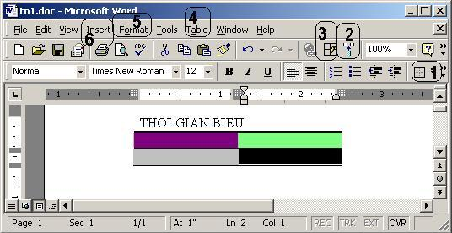
A. | chọn các ô, sau đó nhắp phải chuột vào ô đã chọn làm xuất hiện hộp lệnh. | B. | chọn các ô, sau đó nhắp vào vùng số 4.
C. | chọn các ô, sau đó nhắp vào vùng số 3. | D. | cả 3 cách trên đều cho ra kết quả theo yêu cầu.
C©u 2 : | Muốn xem các trang khác nhau của một tại liệu trên một màn hình, ta chọn các thực đơn nào
A. | Vào thực đơn Table\Split Cells | B. | Vào thực đơn Window\split
C. | Vào thực đơn Window\Arrange All | D. | Vào thực đơn Table\Split table
C©u 3 : | Muốn kẻ một đường có dạng "----" dưới một dòng văn bản nhưng khi gõ phím Enter để xuống dòng lại xuất hiện một đường nét liền suốt từ đầu dòng đến cuối dòng, làm thế nào để xoá nó, để làm được việc đó cần chọn:
A. | Bôi đen phần chứa đường nét liền, sau đó vào thực đơn: Format\Border and Shading... | B. | Bôi đen phần chứa đường nét liền, sau đó vào thực đơn: Format\AutoFormat...
C. | Bôi đen phần chứa đường nét liền, sau đó vào thực đơn: Tools\AutoCrrect\AutoFormat as you type | D. | Cả hai cách A và B đều được
C©u 4 : | Bạn đang gõ văn bản và dưới chân những ký tự bạn đang gõ xuất hiện các dấu xanh đỏ
A. | Dấu xanh đỏ là do máy tính bị virus | B. | Dấu xanh là do bạn đã dùng sai từ tiếng Anh, dấu đỏ là do bạn dùng sai quy tắc ngữ pháp
C. | Dấu xanh là do bạn gõ sai quy tắc ngữ pháp, dấu đỏ là do bạn gõ sai từ tiếng Anh | D. | Dấu xanh là biểu hiện của vấn đề chính tả, dấu đỏ là vấn đề ngữ pháp
C©u 5 : | Phát biểu nào sau đây là sai
A. | MS Word giúp bạn có thể nhanh chóng tạo mới văn bản, chỉnh sửa và lưu trữ trong máy tính | B. | MS Word nằm trong bộ cài đặt MS Office của hãng Microsoft
C. | MS Word hỗ trợ tính năng kiểm tra ngữ pháp và chính tả tiếng Anh | D. | MS Word được tích hợp vào Hệ điều hành Windows nên bạn không cần phải cài đặt phần mềm này
C©u 6 : | Để lựa chọn toàn bộ một ô trong bảng, bạn sẽ
A. | Nhấn chuột ở bên trên ô đó | B. | Nhấn chuột ở vị trí góc trái dưới ô đó
C. | Nhấn đúp chuột vào ô đó | D. | Nhấn chuột 3 lần vào ô đó
C©u 7 : | Trong một văn bản có nhiều trang thiết lập theo khổ A4 định hướng bản in theo chiều dài, yêu cầu từ trang thứ 2 đặt khổ giấy A4 định hướng in theo chiều ngang. Thực hiện thao tác sau:
A. | Đưa con trỏ tại đầu dòng đầu tiên của trang 2 Sau đó chọn\ Edit \Page setup\Paper size mục Lanscape và chọn This point Forward tại mục Apply to | B. | Đưa con trỏ tại đầu dòng đầu tiên của trang 2 Sau đó chọn\ Edit \Page setup\Paper size mục Lanscape và chọn This section tại mục Apply to
C. | Bôi đen toàn bộ văn bản trang 2, sau đó chọn mục Edit\Page setup\Paper size chọn khổ A3 và chọn Selected sections tại mục Apply to | D. | B, C đúng
C©u 8 : | Chức năng Mirror margins trong Page setup\Margins dùng để
A. | Sao chép trang tài liệu | B. | Đặt lề ánh xạ cho tài liệu
C. | In hai trang trong một mặt giấy | D. | Ngắt một trang tài liệu
C©u 9 : | Để dãn khoảng cách giữa các dòng là 1.5 line chọn
A. | Format/paragraph/line spacing | B. | Nhấn Ctrl + 5 tại dòng đó
C. | Cả hai cách A và B đều đúng | D. | Cả 2 cách A và B đều sai
C©u 10 : | Muốn in các trang lẻ trước sau đó in các trang chẵn hoặc ngược lại ta chọn mục:  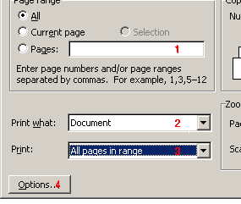
A. | Số 2 | B. | Số 3
C. | Số 1 | D. | Số 4
C©u 11 : | Trong chế độ tạo bảng (Table) của phần mềm Winword, để gộp nhiều ô thành một ô, ta thực hiện : Chọn các ô cần gộp, rồi chọn menu lệnh :
A. | Table - Split Cells | B. | Table - Merge Cells
C. | Tools - Merge Cells | D. | Tools - Split Cells
C©u 12 : | Muốn đánh tự động số thứ tự các dòng văn bản (kể cả dòng trống), lựa chọn thao tác sai sẽ là:  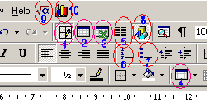
A. | Vào thực đơn Format\Bullets and Numbering sau đó nhắp chuột vào mục Numbered và chọn thứ tự 1,2,3 ... | B. | Nháy chuột vào biểu tượng số 6  trên thanh công cụ
C. | Vào thực đơn File\Page setup chọn mục Layout sau đó nhắp chuột vào mục Lines Numbers... và chọn Add line numbering | D. | Lựa chọn A, B đều đúng
C©u 13 : | Trong soạn thảo Word, muốn chèn các kí tự đặc biệt vào văn bản, ta thực hiện:
A. | View - Symbol | B. | Tools - Symbol
C. | Insert - Symbol | D. | Format - Symbol
C©u 14 : | Bạn muốn làm tăng khoảng cách giữa các dòng được bôi đen. Bạn nhắp chuột vào đâu để có thể thực hiện điều này  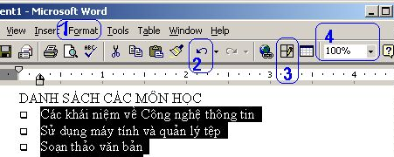
A. | Khu vực 1 | B. | Khu vực 2
C. | Khu vực 4 | D. | Khu vực 3
C©u 15 : | Phát biểu nào dưới đây là sai:  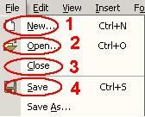
A. | Nhấn chuột vào khu vực số 1 để tạo mới một văn bản. | B. | Nhấn chuột vào khu vực số 3 để đóng cửa sổ soạn thảo văn bản
C. | Nhấn chuột vào khu vực số 2 để tạo một thư mục mới | D. | Nhấn chuột vào khu vực số 4 để ghi lưu văn bản
C©u 16 : | Trong một văn bản có nhiều cỡ chữ khác nhau, để tăng hay giảm kích cỡ chữ theo kiểu tăng hoặc giảm tuyến tính đều nhau cho mỗi cỡ chữ, ta chọn toàn bộ văn bản cần thay đổi cỡ chữ và nhấn tổ hợp phím:
A. | Ctrl+Shift+= | B. | Ctrl+=
C. | Ctrl+} hoặc Ctrl+{ | D. | Ctrl+] hoặc Ctrl+[
C©u 17 : | Khi soạn thảo văn bản, vô tình bị mất thanh cuốn dọc để lấy lại ta chọn
A. | Tools\Option\View chọn Vertical scroll bar ở mục Window | B. | Tools\Option\View chọn Status bar ở mục Window
C. | Tools\Option\View chọn Vertical ruler ở mục Window | D. | Tools\Option\View chọn Horizontal scroll bar ở mục Window
C©u 18 : | Trong soạn thảo Word, công dụng của tổ hợp phím Ctrl - S là:
A. | Lưu tệp văn bản vào đĩa | B. | Tạo tệp văn bản mới
C. | Xóa tệp văn bản | D. | Chèn kí hiệu đặc biệt
C©u 19 : | Trong khi đang soạn thảo văn bản Word, tổ hợp phím Ctrl + V thường được sử dụng để :
A. | Cắt một đoạn văn bản | B. | Sao chép một đoạn văn bản
C. | Cắt và sao chép một đoạn văn bản | D. | Dán một đoạn văn bản từ Clipboard
C©u 20 : | ở Microsoft Word để đổi đơn vị từ Inches sang đơn vị Centimeters chọn thực đơn:
A. | Nháy chuột vào biểu tượng Show/Hide trên thanh công cụ | B. | Nháy chuột vào thực đơn Tools\Option\View huỷ chọn mục Spaces
C. | Tools\Option\General chọn Centimeters trong mục: Measurement units | D. | Tools\Option\View huỷ bỏ việc chọn mục Object anchors
C©u 21 : | Nhắp chuột ở đầu một dòng văn bản là để:
A. | xoá 1 dòng văn bản. | B. | chọn (hay còn gọi là bôi đen) nhiều dòng văn bản.
C. | chọn 1 dòng văn bản. | D. | xoá toàn bộ văn bản.
C©u 22 : | Muốn biết mình đang sử dụng Word phiên bản nào, bạn sẽ
A. | Nhấn Help, chọn About Microsoft Word | B. | Nhấn File, chọn Properties
C. | Nhấn Tools, chọn Options | D. | Nhấn Windows, chọn Split
C©u 23 : | Muốn kẻ có một đường có dạng "----" dưới một dòng văn bản nhưng khi gõ phím Enter để xuống dòng lại xuất hiện một đường nét liền suốt từ đầu dòng đến cuối dòng, để tránh hiện tượng này, trước khi gõ đường này bạn nên huỷ bỏ mục cuối của thực đơn:
A. | Format\Border and Shading...\None | B. | Format\AutoFormat...\Options..\AutoFormat as you type\borders
C. | Tools\AutoCrrect\AutoFormat as you type\borders | D. | Cả B và C đều đúng
C©u 24 : | Trong một trang văn bản muốn in cả hai mặt, khi thiết lập thông số trang in thực hiện các thao tác sau:
A. | Vào thực đơn File\Page setup chọn mục Layout, sau đó nhắp chuột vào mục Diffrerent first page | B. | Vào thực đơn File\Page setup chọn mục Layout, sau đó nhắp chuột vào mục Diffrerent odd and even
C. | Vào thực đơn File\Page setup chọn mục Margin, sau đó nhắp chuột vào mục Mirror margins | D. | Vào thực đơn File\Page setup chọn mục Margin, sau đó nhắp chuột vào mục 2 pages per sheet
C©u 25 : | Khi soạn thảo văn bản có dạng như hình minh hoạ, để làm mất lỗi này, lựa chọn đúng là:  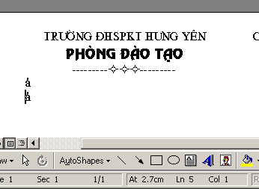
A. | Nháy chuột vào thực đơn Tools\Option\View huỷ bỏ việc chọn mục Paragraph marks | B. | Nháy chuột vào thực đơn Tools\Option\View huỷ bỏ việc chọn mục Tab Characters
C. | Nháy chuột vào thực đơn Tools\Option\View huỷ bỏ việc chọn mục Spaces | D. | Nháy chuột vào thực đơn Tools\Option\View huỷ bỏ việc chọn mục Hidden text
C©u 26 : | Theo hình minh hoạ, để làm xuất hiện thêm các thanh công cụ khác thì nhắp chuột vào thực đơn lệnh:  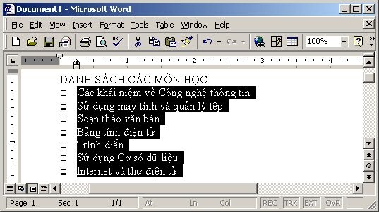
A. | Tools | B. | View
C. | Insert | D. | File
C©u 27 : | Để chèn dòng trống dòng 1 và dòng 2, chúng ta phải sử dụng phím:
A. | CTRL | B. | TAB
C. | ESC | D. | ENTER
C©u 28 : | Bạn đã tạo bảng có 2 cột và 2 dòng. Sau khi chọn cột 2, bạn nhắp chuột vào vùng nào để chèn thêm 1 cột nằm giữa 2 cột đã có.
A. | Nhắp vào vùng 6 | B. | Nhắp vào vùng 2
C. | Nhắp vào vùng 5 | D. | Nhắp vào vùng 4
C©u 29 : | Trong một bảng các cột có độ rộng khác nhau. Muốn chỉnh các cột đều nhau, ta chọn biểu tương:  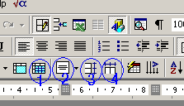
A. | nhắp chọn vùng số 1 | B. | nhắp chọn vùng số 2
C. | nhắp chọn vùng số 4 | D. | nhắp chọn vùng số 3
C©u 30 : | Muốn tạo bảng bằng cách sử dụng các phím có ký tự dấu "+" và "-", sử dụng thực đơn:
A. | Tools\Autocrrect..\AutoText | B. | Tools\AutoCrrect..\AutoCorrect
C. | Tools\AutoCrrect..\AutoFormat | D. | Tools\Autocrrect..\Autoformat as you type
C©u 31 : | Muốn chèn số trang tự động vào văn bản thì thao tác:  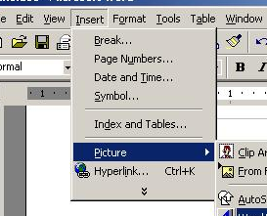
A. | chọn thực đơn lệnh Insert->Symbol | B. | chọn thực đơn lệnh Insert->Break
C. | chọn thực đơn lệnh Insert->Page Numbers | D. | chọn thực đơn lệnh Insert->Index and Tables
C©u 32 : | Trong soạn thảo văn bản Word, để đóng một hồ sơ đang mở, ta thực hiện :
A. | File - Close | B. | File - New
C. | File - Save | D. | File - Exit
C©u 33 : | Để đặt mật khẩu cho một tệp trước khi mở ta nháy chuột vào thực đơn:
A. | File\Save As... | B. | Tools\Protect Document
C. | Tools\Options | D. | Cả hai lựa chọn B,C đều đúng
C©u 34 : | Theo hình minh hoạ, bạn muốn làm cho dãy chữ cái các dòng đang chọn được đánh lại bắt đầu từ chữ cái a thì  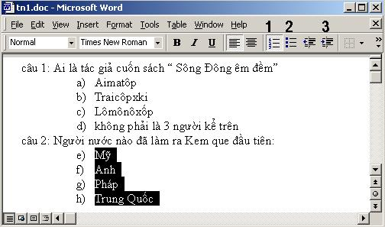
A. | nhắp vào nút số 3 | B. | nhắp vào nút số 2
C. | nhắp chọn thực đơn Format | D. | nhắp vào nút số 1
C©u 35 : | Theo hình minh hoạ, các kết quả nào sau đây là sai  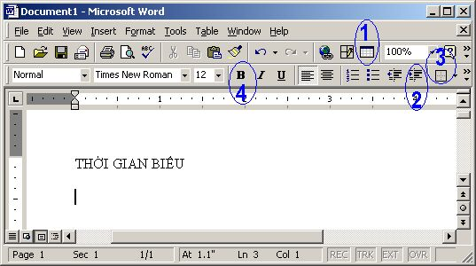
A. | Nhấn vào khu vực số 3 sẽ xuất hiện một bảng bao lấy con trỏ soạn thảo | B. | Nhấn vào khu vực số 1 để có thể chèn thêm bảng biểu
C. | Nhấn vào khu vực số 4 sẽ làm dòng chữ thời gian biểu đậm lên | D. | Nhấn vào khu vực số 2 để con trỏ soạn thảo lùi vào một tab
C©u 36 : | Muốn đặt khoảng cách giữa các dòng văn bản là 1.25, lựa chọn thao tác đúng sau:
A. | Vào thực đơn Format\Paragraph... \Indents and Spacing chọn multiple =1.25 tại mục Line and spacing | B. | Vào thực đơn Format\Paragraph... \Indents and Spacing chọn at least =1.25 tại mục Line and spacing
C. | Vào thực đơn Format\Paragraph... \Indents and Spacing chọn Exactly =1.25 tại mục Line and spacing | D. | cả 3 Lựa chọn trên đều đúng
C©u 37 : | Trong soạn thảo word, công dụng của tổ hợp Ctrl - F là :
A. | Lưu tệp văn bản vào đĩa | B. | Định dạng trang
C. | Tạo tệp văn bản mới | D. | Chức năng tìm kiếm trong soạn thảo
C©u 38 : | Mục HEADER AND FOOTER của MS-Word  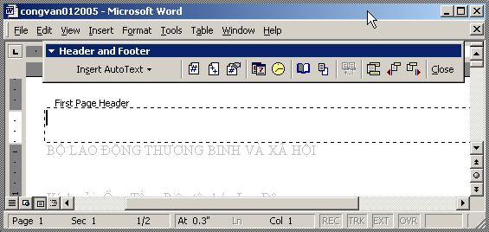
A. | cho phép chèn dòng chữ, hình ảnh. | B. | cho phép chèn số trang đánh tự động cho văn bản.
C. | cho phép chèn số trang theo dạng: [trang hiện thời]/[tổng số trang] | D. | cho phép thực hiện cả ba điều trên
C©u 39 : | Muốn sao chép định dạng của một dòng văn bản nào đó, bạn sẽ bôi đen dòng đó, sau đó:
A. | Nhấn chuột vào biểu tượng copy | B. | Nhấn chuột vào biểu tượng Format Painter
C. | Nhấn chuột vào menu Edit, chọn Copy | D. | Không thể sao chép định dạng của một dòng văn bản được
C©u 40 : | Phát biểu nào dưới đây bạn không thể thực hiện được với MS-WORD:
A. | Đánh số trang tự động cho văn bản. | B. | Định dạng đĩa mềm
C. | Định dạng dòng văn bản | D. | Nối hai tệp văn bản thành 1 tệp văn bản.

